**Nama : Luthfi Abdul Khakim**

**NIM : A11.2019.11774**

**Kelas : A11.4502**

**REVIEW GAME MAGER INDO**

1. **Fitur yang ada pada game**

* Pilihan jenis akun

Ketika ingin memainkan game Mager Indo, terdapat pilihan login dengan beberapa jenis akun (SIDJI ID, Google, GooglePlay, dan Facebook).

* Pilihan jenis penukaran Mager Coin

Ketika ingin menukarkan mager coin menjadi voucher, terdapat pilihan beberapa akun e-wallet (Dana, Gopay, OVO, dan ShoppePay).

* Berbagai jenis paket pembelian

Pada menu toko, terdapat berbagai macam pack yang telah disediakan, seperti starter pack, monthly pack, dll. Dan metode pembayarannya juga bisa melalui googlePlay, shopeePay, XL/AXIS Billing, merchant, e-wallet, dan lain-lain.

* Undang teman

Dengan membagikan ID Mager Indo kita kepada teman, kita akan mendapatkan beberapa bonus.

* Foto profil

Sekarang bisa menambahkan/menggunakan foto profil dengan menggunakan foto sendiri dan dapat terlihat di peringkat Mager Indo.

* Peringkat

Setiap event terdapat info peringkat. Semakin tinggi mager coinnya semakin tinggi juga peringkatnya. Dan peringkat tersebut akan tereset setiap event berakhir. Jika peringkat kita 3 tertinggi akan terpampang jelas pada menu peringkat.

* Event

Selain bermain game untuk mendapatkan mager coin sebanyak-banyaknya. Pada Mager Indo juga terdapat berbagai macam event yang ditawarkan dengan hadiah tidak kalah menarik.

* Pilihan jenis game

Terdapat banyak sekali pilihan game yang dapat dimainkan dengan hadiah yang berbeda-beda.

1. **Mengapa banyak downloader?**

Menurut saya, alasan pertama game ini banyak diminati sehingga banyak downloader karena game ini dapat menghasilkan hadiah berupa pulsa maupun voucher. Hal tersebut tentunya akan menarik perhatian tersendiri karena hanya dengan bermain game bisa mendapatkan pulsa maupun voucher. Selain itu, game ini juga banyak jenisnya dan sangat mudah untuk dimainkan. Alasan kedua adalah game ini dapat dimainkan bersama (multiplayer). Kita bisa bermain dengan teman kita maupun orang lain, hal tersebut akan meningkatkan semangat maupun jiwa kompetitif dalam bermain game. Karena dengan bermain bersama teman membuat kita tidak cepat bosan dalam memainkan game Mager Indo ini.

1. 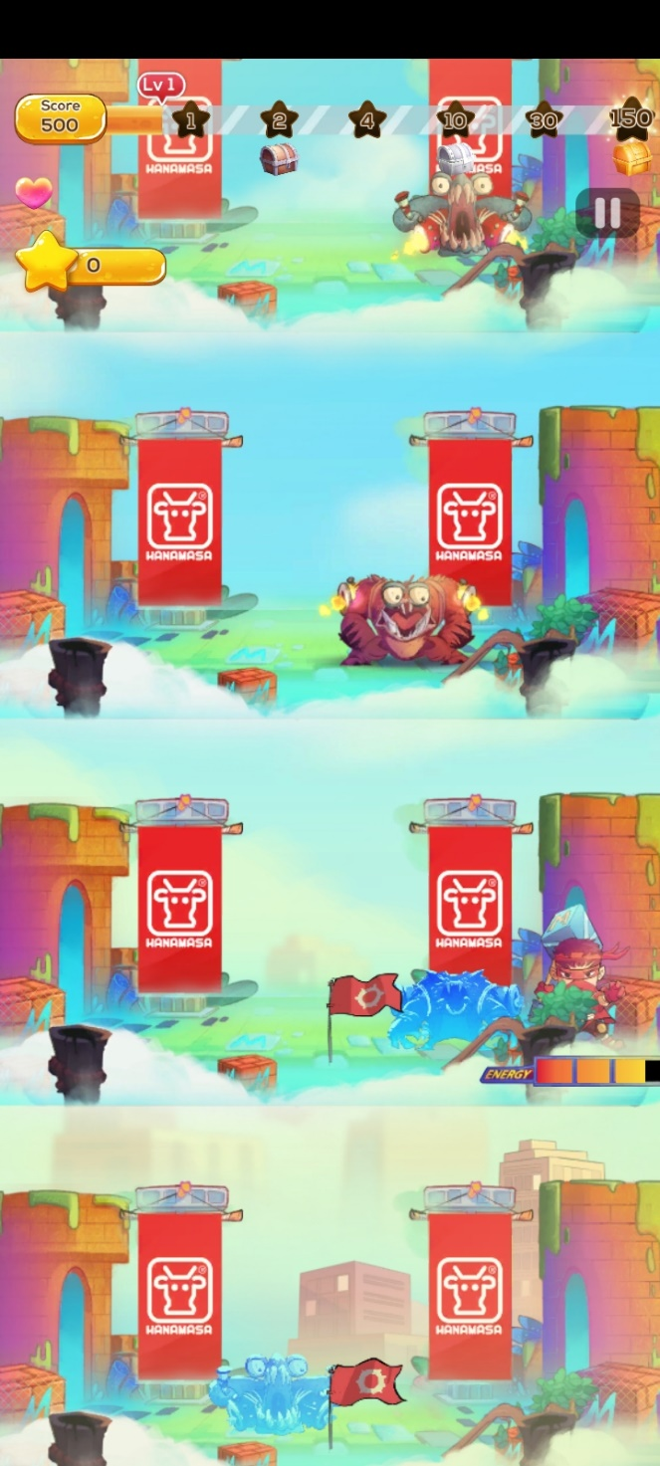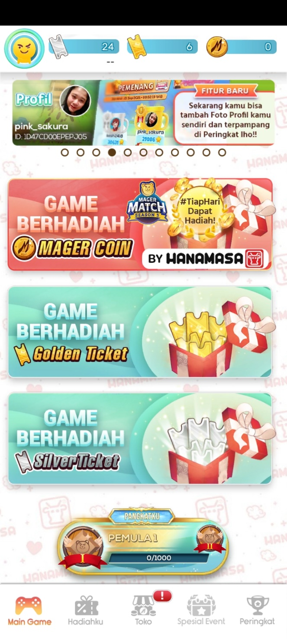**Screenshot**

